**القواعد الخاصة**

* **التبييت (Castling):او Roque**

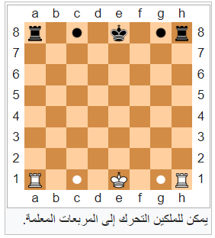التبييت هو الحركة الوحيدة في الشطرنج التي يتم فيها تحريك قطعتين (الملك والقلعة) في نفس الوقت. هذه الحركة تساعد في تأمين الملك ووضع القلعة في موقع أكثر نشاطًا.

* للتبييت شروط:
  + يجب ألا يكون الملك أو القلعة قد تحركا من قبل.
  + لا يمكن التبييت إذا كان الملك تحت الكش أو سيمر عبر مربع مهدد من قبل قطعة معادية.
  + لا يمكن التبييت إذا كان هناك أي قطع بين الملك والقلعة.
* **الأخذ بالتجاوز: (La prise en passant):** **The catch in passing**

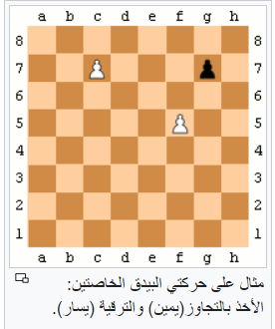وهو أسر خاص للبيدق الذي تحرك خانتين للأمام من مكانه الاول وتموضع بجوار بيدق للخصم على الصف الخامس بالنسبة للأبيض والرابع للأسود، حيث يتم أخذ ذلك البيدق بتجاوزه إلى الخانة التي تسبقه، فتكون النتيجة مماثلة لحالة لو أن البيدق تحرك خانة واحدة فقط وتم أخذه بطريقة عادية. في الشكل المقابل تحرك البيدق من مكانه الابتدائي في g7 خانتين إلى المربع g5 وتموضع بجوار بيدق الخصم في f5 فتم أخذه بالتجاوز في g6. الأخذ بالتجاوز يجب أن يتم بالنقلة الموالية مباشرة وإلا فقد اللاعب الحق في ذلك، وهي الحالة الوحيدة التي يتم فيها أخذ قطعة في غير موضعها.

تمت إضافة قاعدة الأخذ بالتعدي في القرن الخامس عشر حين أضيفت قاعدة تحرك البيدق لخانتين وذلك لمنع استغلال تحرك البيدق خانتين لتجنب خطر أخذه من بيدق الخصم.

* **ترقية الجندي (Pawn Promotion):أو Promotion des pions**

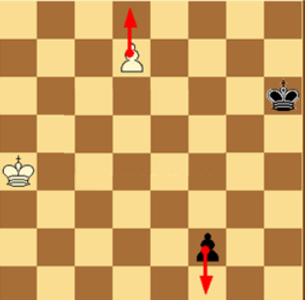حين يصل بيدق إلى الصف الثامن يستبدل بقطعة من اللون نفسه من اختيار اللاعب (وزير أو قلعة أو فيل أو حصان) وتوضع في نفس المربع كجزء من النقلة، وغالبا ما تُرقى البيادق إلى وزراء لأنها أقوى قطعة ويسمى ذلك التوزير والترقية لغير الوزير تسمى الترقية الجزئية، في الشكل المقابل حُرِّك البيدق في c7 إلى الصف الثامن ورقيَّ إلى وزير. لا توجد قيود على القطع المختارة في الترقية حيث يمكن الترقية للقطعة نفسها مرات عديدة سواء أخذت من قبل أو لا، كمثال يمكن الترقية للوزير والحصول على وزيرين أو أكثر.